
第四节 光的反射

一、光的反射定律
1．如题图所示，水中倒影的形成，是由于光的（ ）

A．直线传播 B．反射 C．折射 D．色散
2. 小芳做“探究光反射时规律”的实验时，作图记录实验现象，但没有标出光传播的方向，如图所示，ON是法线。下列判断正确的是（ ）
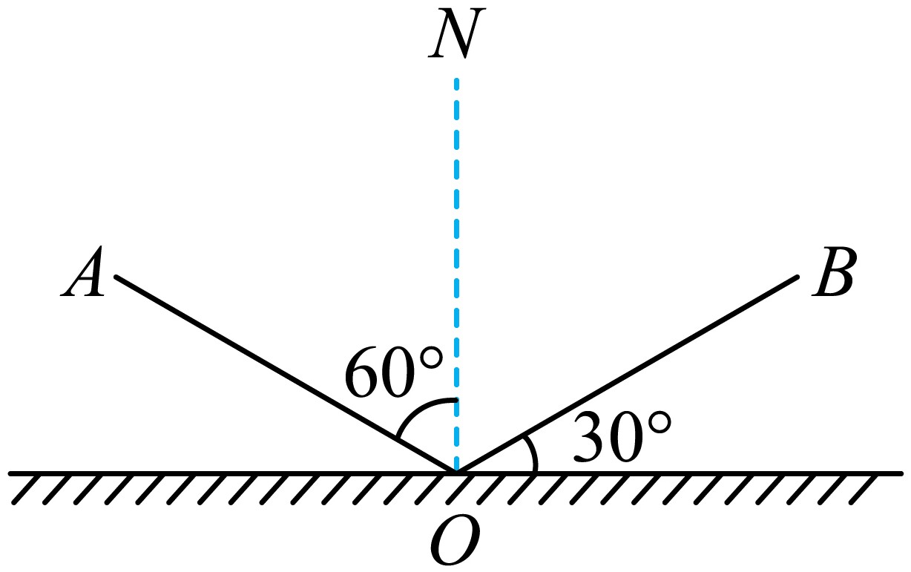
A．AO一定是入射光线 B．AO一定是反射光线
C．入射角是30° D．反射角是60°
3. 如图一只鸟在浅水区觅食，水面上出现它的两个“影”——黑影和倒影。则（ ）
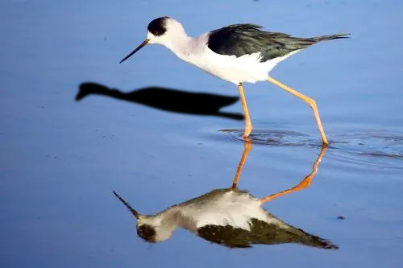
A．倒影是实像 B．黑影是光的反射形成的
C．鸟飞离水面时，它的倒影会变小 D．由于光的漫反射我们能从不同角度看见鸟
4. 为了保障汽车在高速公路安全行驶，交通管理部门在交通标志白线上每隔2m，就安装一个叫“夜精灵”的玻璃凸起元件，如图所示。夜间汽车行驶时，在灯光的照射下，司机能看到附近地上的“夜精灵”亮起来。“夜精灵”的工作原理是 。
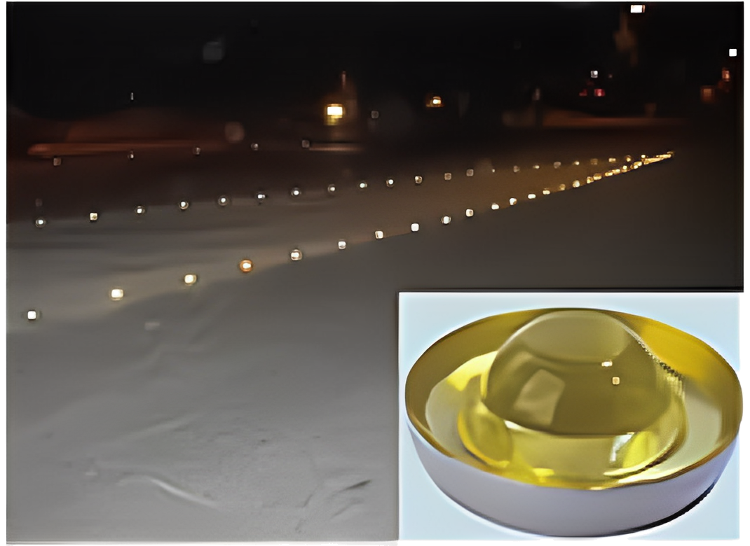
5．探究光的反射定律。（1）该实验用到的器材有：可折叠的白色硬纸板、铅笔、量角器、直尺、激光笔、______（选填“平面镜”、“薄玻璃板”或“厚玻璃板”）；
（2）如图甲中当入射光绕O点顺时针转动时，反射光束____（选填“远离”或“靠拢”）法线；
（3）如图乙所示，将纸板NOF向后折，在纸板NOF上_______（选填“能”或“不能”）看到反射光束，这说明了__________。
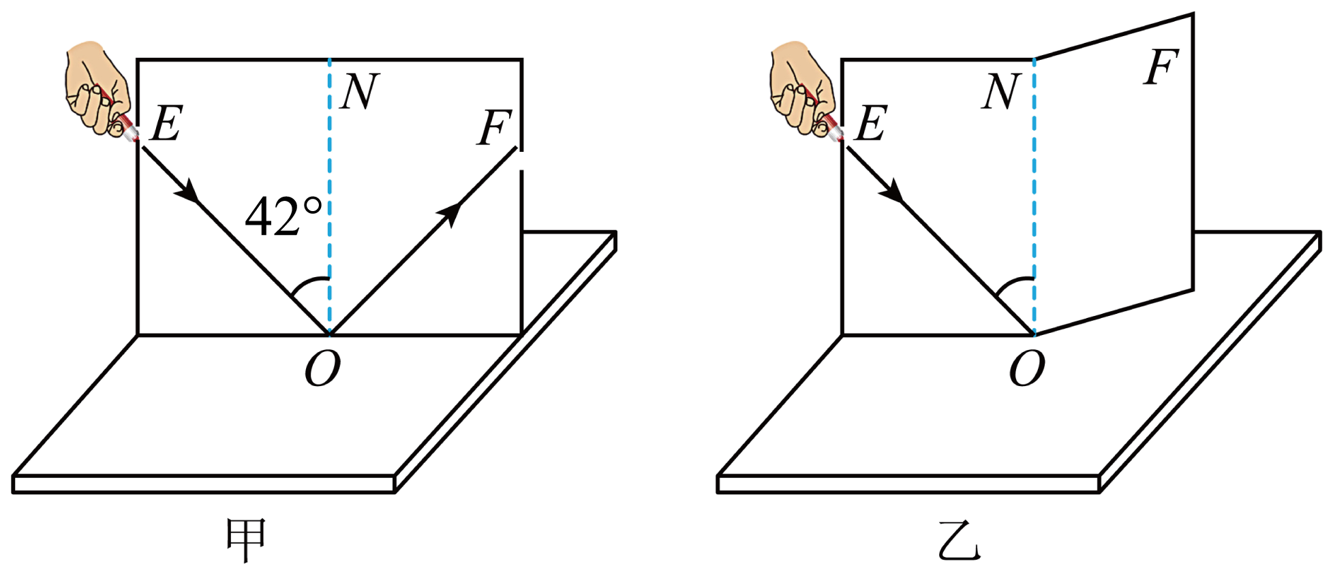
6. 作图题。
（1）如图，画出反射光线，并标出反射角的度数。
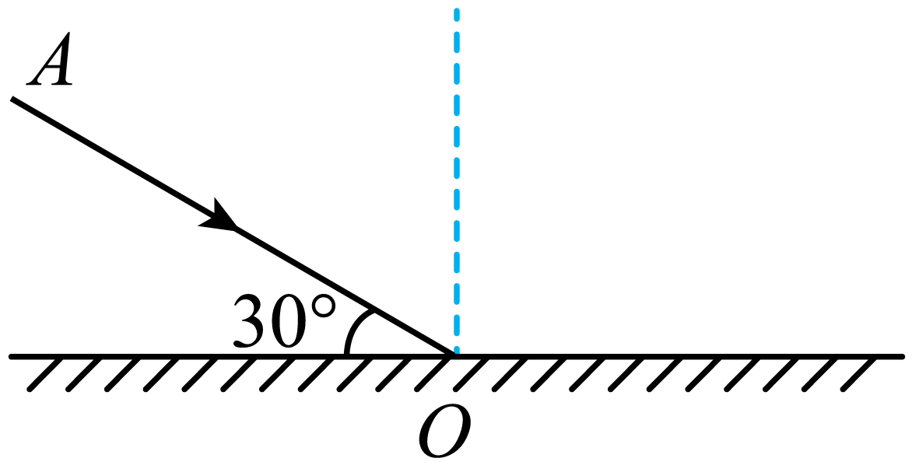
（2）航关员舱外作业时，宽厚的航天服限制了他的视野，为了看清胸前的操作面板，可以通过手腕处的小镜子（如图甲）进行观察。乙图中A点代表航天员的眼睛，B点代表胸前某一按钮，C点是小镜子的位置，请你根据反射光路图在C点准确画出镜面并标出镜面与竖直面的夹角。（保留作图痕迹）
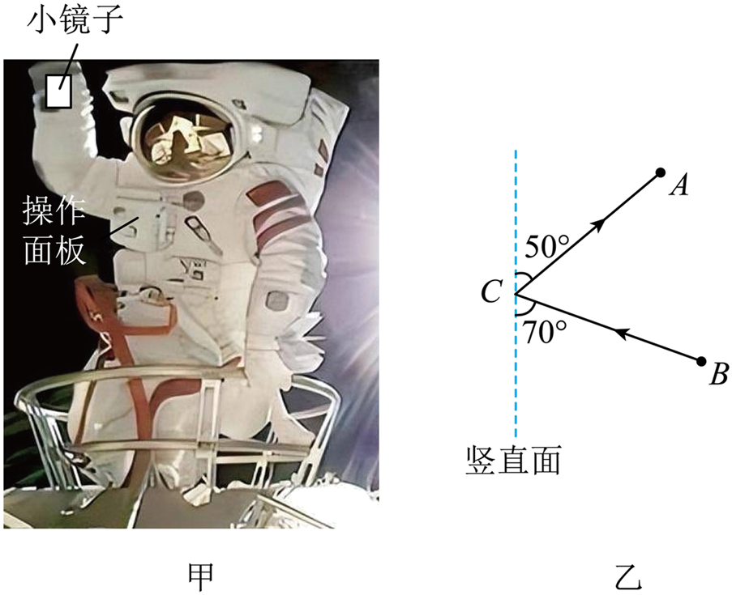
二、镜面反射和漫反射
7. 如图所示是小猫和小聪对话的漫画，下列说法中不正确的是（ ）
A．光在镜子表面发生的是镜面反射
B．光在猫身体表面发生的是漫反射
C．漫反射不遵循光的反射规律
D．小聪看到小猫，小猫也能看到小聪是光路可逆性原理

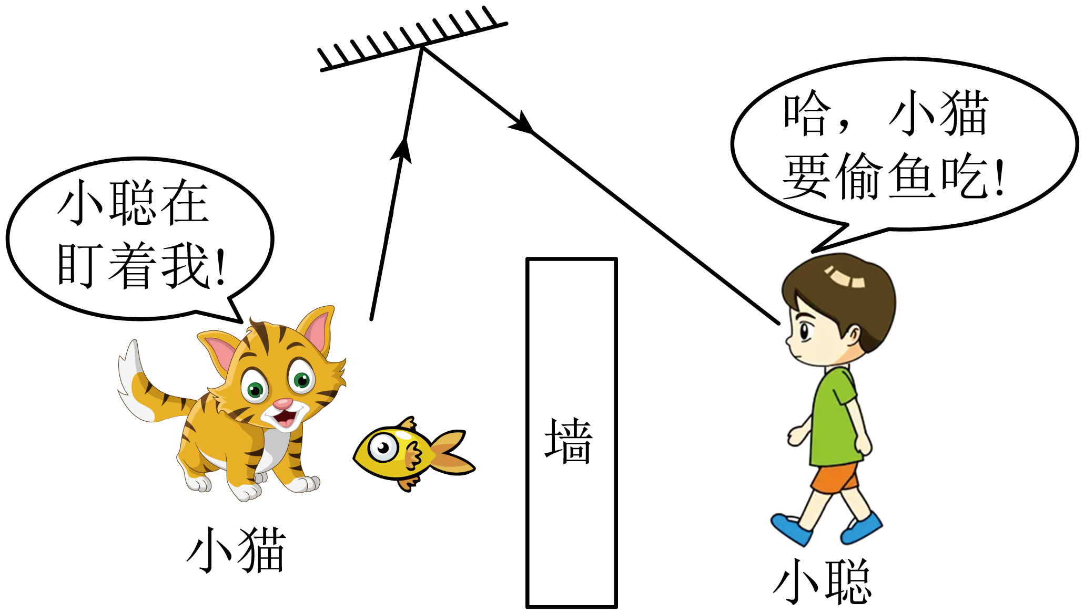
8. 关于甲、乙两图表现的光现象，下列说法错误的是（ ）
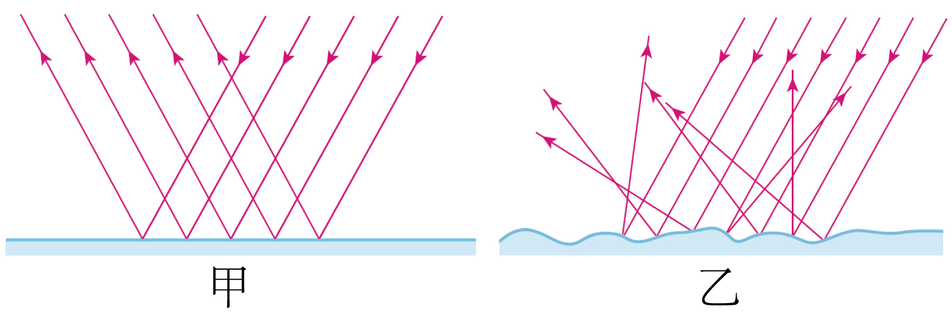
A．图甲是镜面反射，图乙是漫反射
B．图甲和图乙都遵循光的反射定律
C．“光污染”与图甲所示光现象有关
D．黑板反光与图乙所示光现象有关
9．如图所示，雨后的夜晚迎着月光行走时，会发现干燥的路面要比水坑处 （选填“亮”或“暗”），这是由于干燥的路面更容易发生 （选填“漫反射”或“镜面反射”），此时 （选填“遵循”或“不遵循”）光的反射定律。
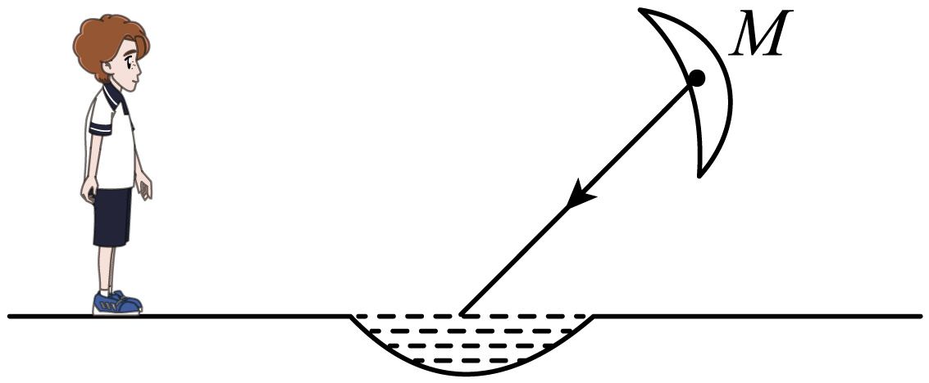
三、凹面镜和凸面镜
10. 22年第24届冬奥会在北京召开。如图是奥运会圣火采集装置，它是利用 （填“凹”或“凸”）面镜对光有会聚作用制成的；奥运村道路两侧都有指示牌，人们能从不同的方向看到指示牌，是因为光在指示牌上发生了 （填“镜面”或“漫”）反射。
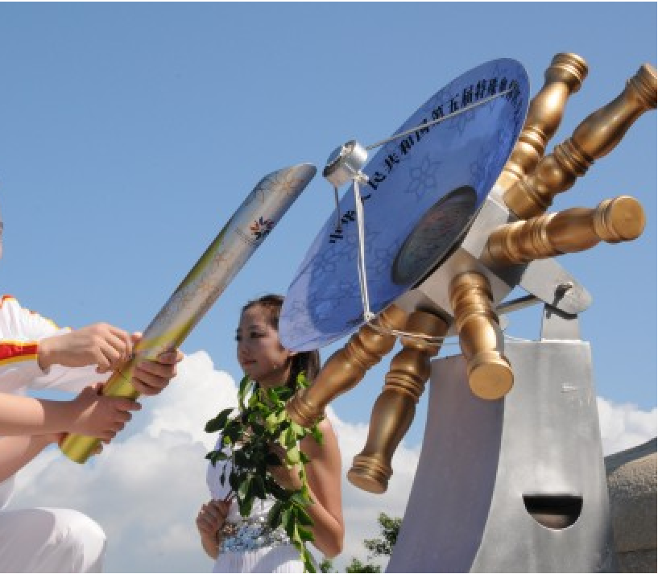

11．激光笔发出的一束激光与平面镜成50°角射向平面镜，反射光线如图，则反射光线与入射光线的夹角大小为 ；若在平面镜不动的情况下，要让激光笔射中目标，可保持激光笔的入射点不变 （选填“顺”或“逆”）时针转过一定的角度。
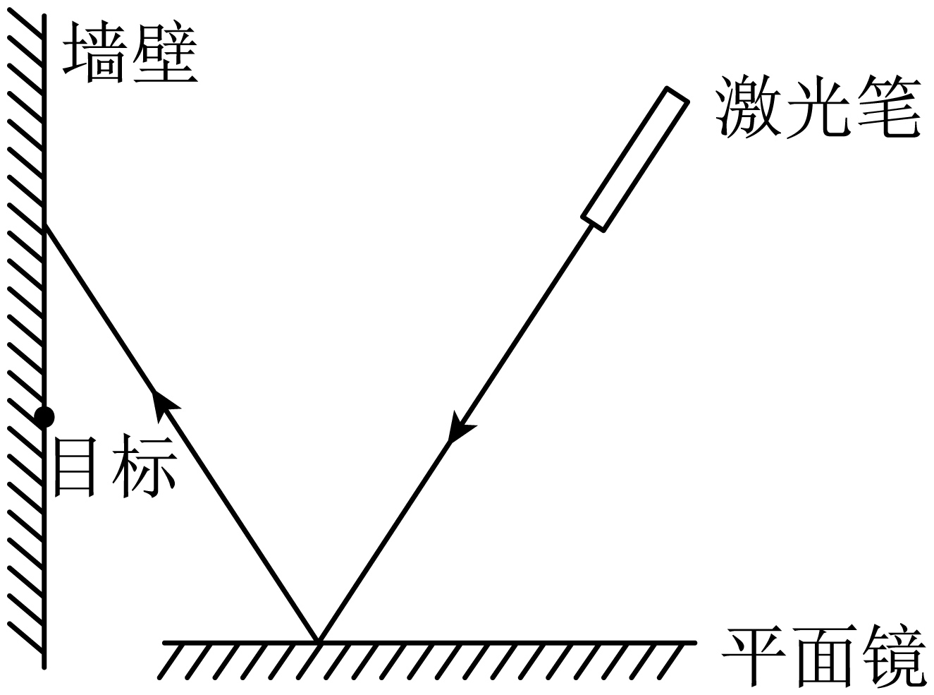

12．晚自习后，小莹发现自己家的车灯照射前面自行车“尾灯”时，会发现对方“尾灯”很明亮。查阅资料知道自行车“尾灯”结构如图所示，下列说法正确的是（ ）
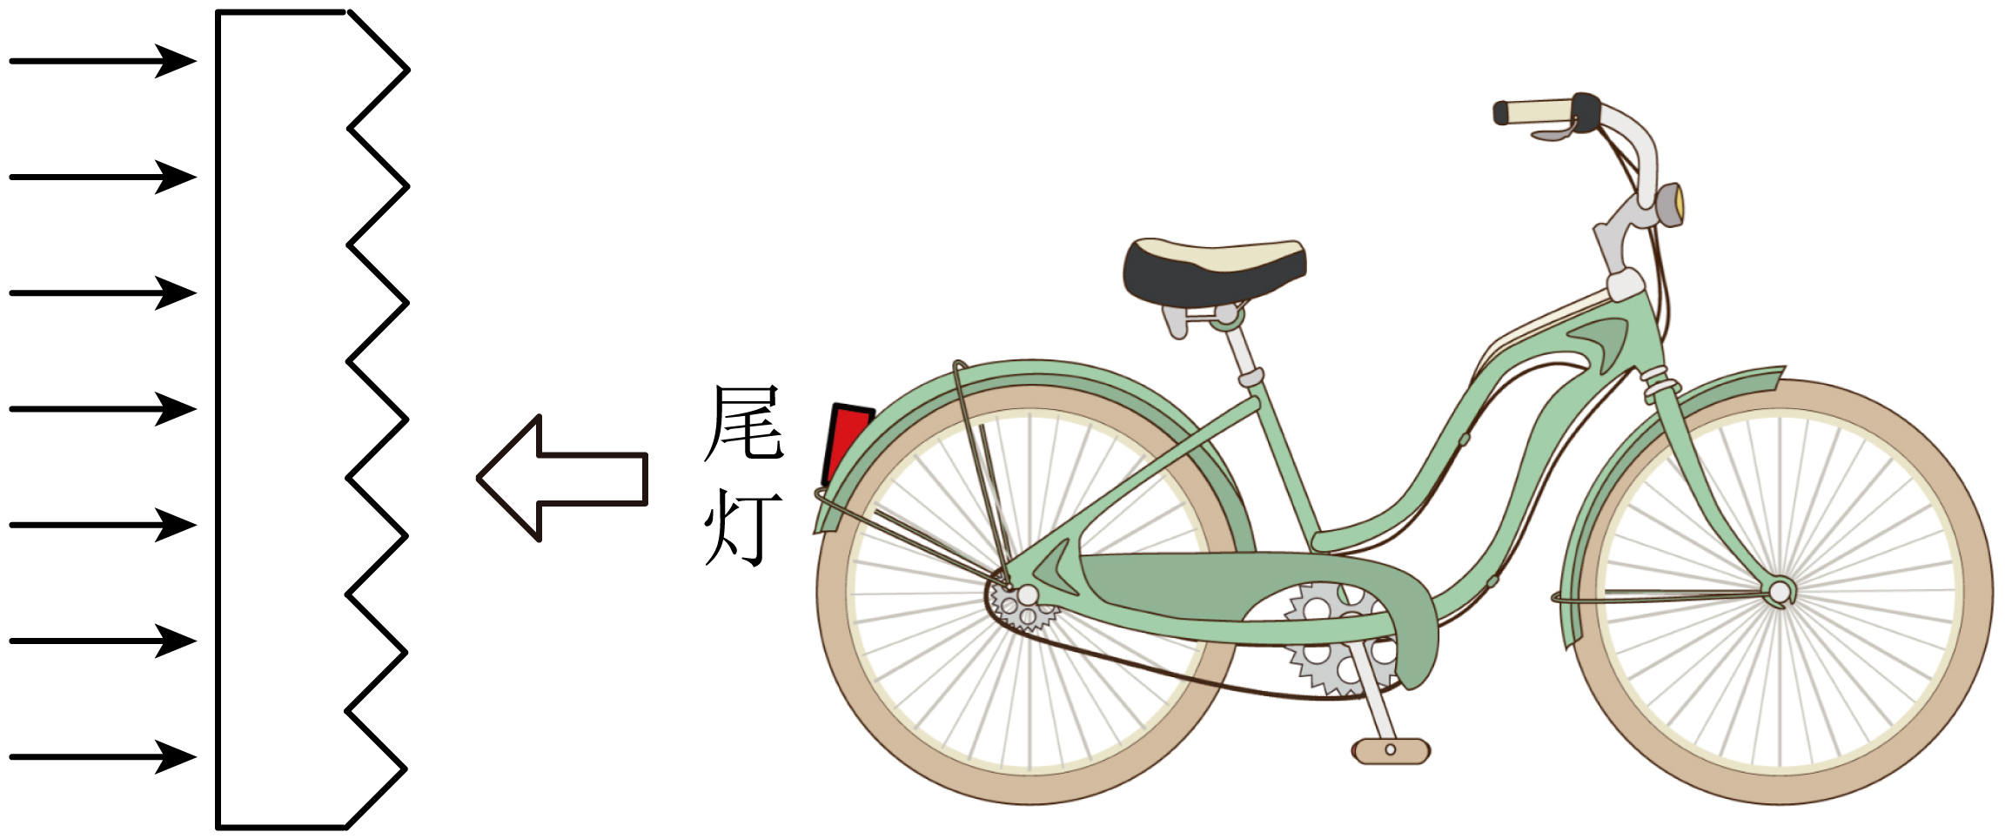
A．自行车尾灯是光源
B．人从侧边看自行车尾灯也很明亮
C．自行车尾灯能将平行的入射光平行反射
D．光照射在自行车尾灯上发生的是漫反射
13．如图所示，是一种利用光监测液面升降的装置原理图。点光源S发出的一束激光与水平液面成50°角射向平静的液面，则反射光线与入射光线的夹角为 ；光经过液面反射后射到液面上方水平标尺上的S′点，当液面下降时，光点S′将 （填“向左”“向右”或“不会”）移动。
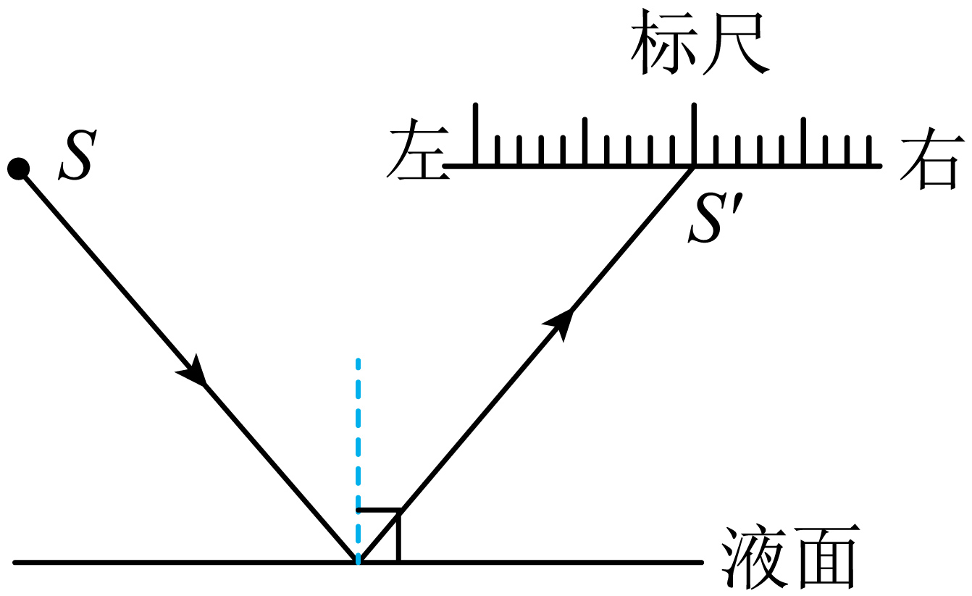
14．周末的中午，小宇推开窗户远眺时，发现对面楼房有几块玻璃把太阳光反射到自己家里，十分刺眼。
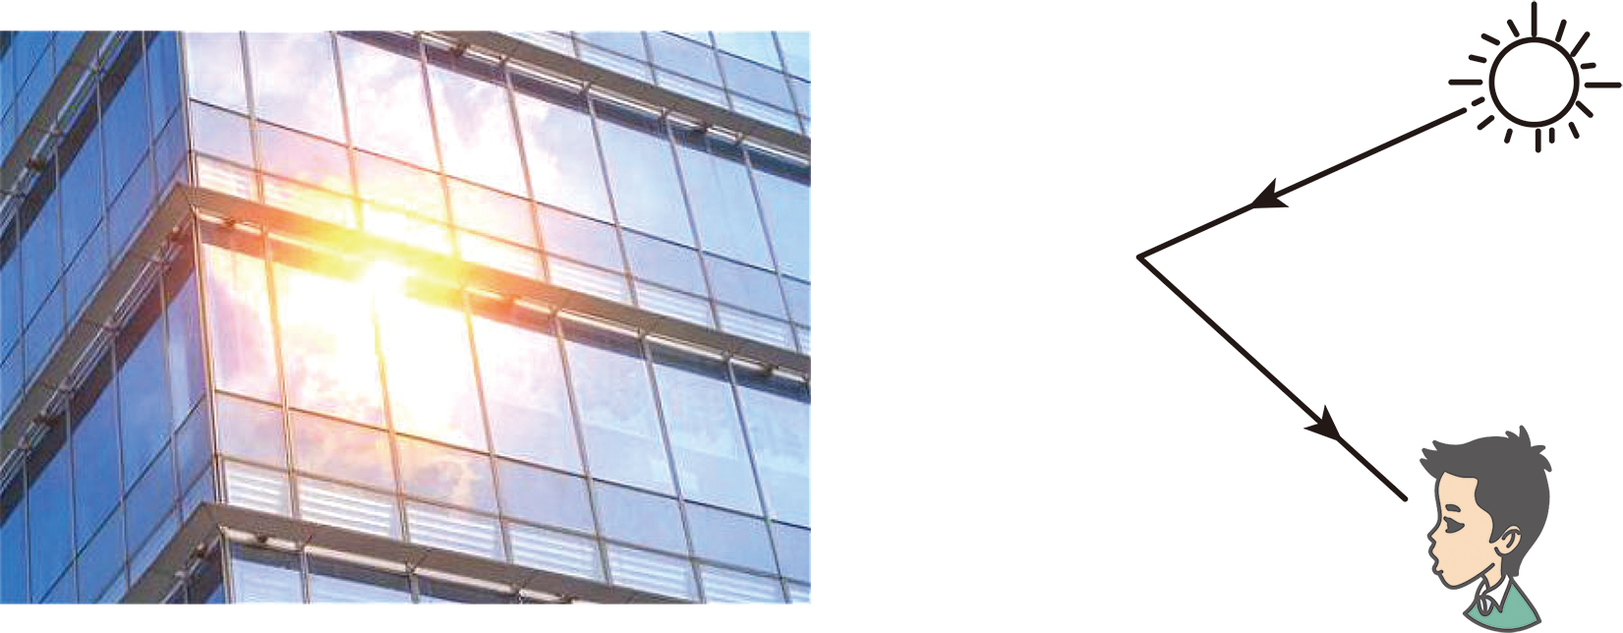
（1）太阳光照射在玻璃上发生 反射；
（2）如果太阳光经玻璃反射后进入眼中的光路如图所示，请你画出玻璃的位置，并标明入射角所在位置 。
15．图甲是戈壁上的银色“向日葵”——中国首个百兆瓦级塔式熔盐储能光热电站。1.2万多面追日镜同时将阳光反射到中心熔盐塔顶端的接收器，年发电量达3.9亿千瓦时，每年可减排二氧化碳35万吨。
科学兴趣小组为探究追日镜的工作原理，设计了以下实验：
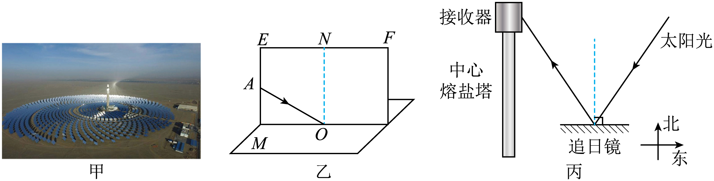
（1）如图乙所示，表面粗糙的纸板EF应 立在水平放置的平面镜M上。
（2）能从不同方向看到纸板上的光束，是因为发生了 。
（3）将纸板右半部分绕ON向后翻转任意角度，发现纸板上均无反射光束呈现，此现象说明：反射光线、入射光线和法线 。
（4）如图丙所示是上午某个追日镜的反射情况，那么太阳下山前该追日镜应该逐渐向 （选填“顺时针”或“逆时针”）方向转动。

16．（2024·四川泸州·中考真题）如图甲是随嫦娥六号一起发射的角反射器的示意图，其三个反射面相互垂直，其中两个反射面如图乙所示，一束光只在这两个反射面发生了反射，请在图乙中画出这束光反射的光路图（保留作图痕迹）。
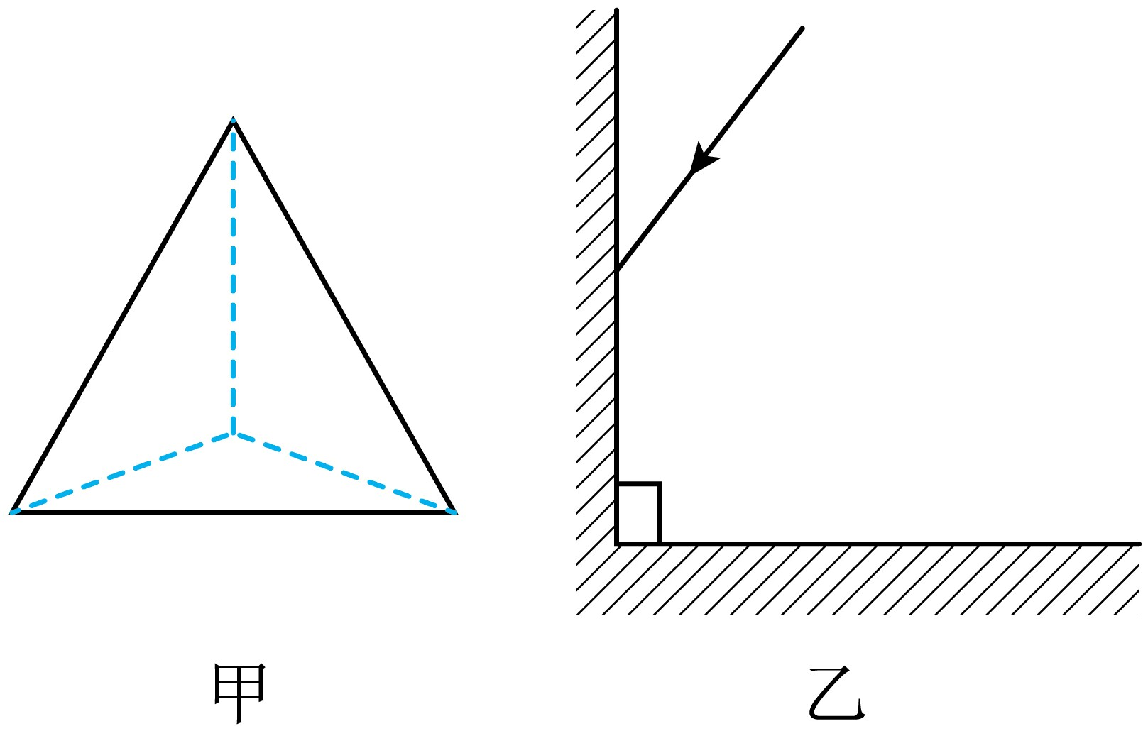
17．（2024·四川南充·中考真题）2023年9月17日，我国墨子巡天望远镜正式启用，它是北半球巡天能力最强的光学时域望远镜，如图甲所示。一束星光入射到望远镜，经主镜反射后到达成像装置，如图乙所示，是反射光线，请画出其入射光线并标出入射角大小（保留作图痕迹）。
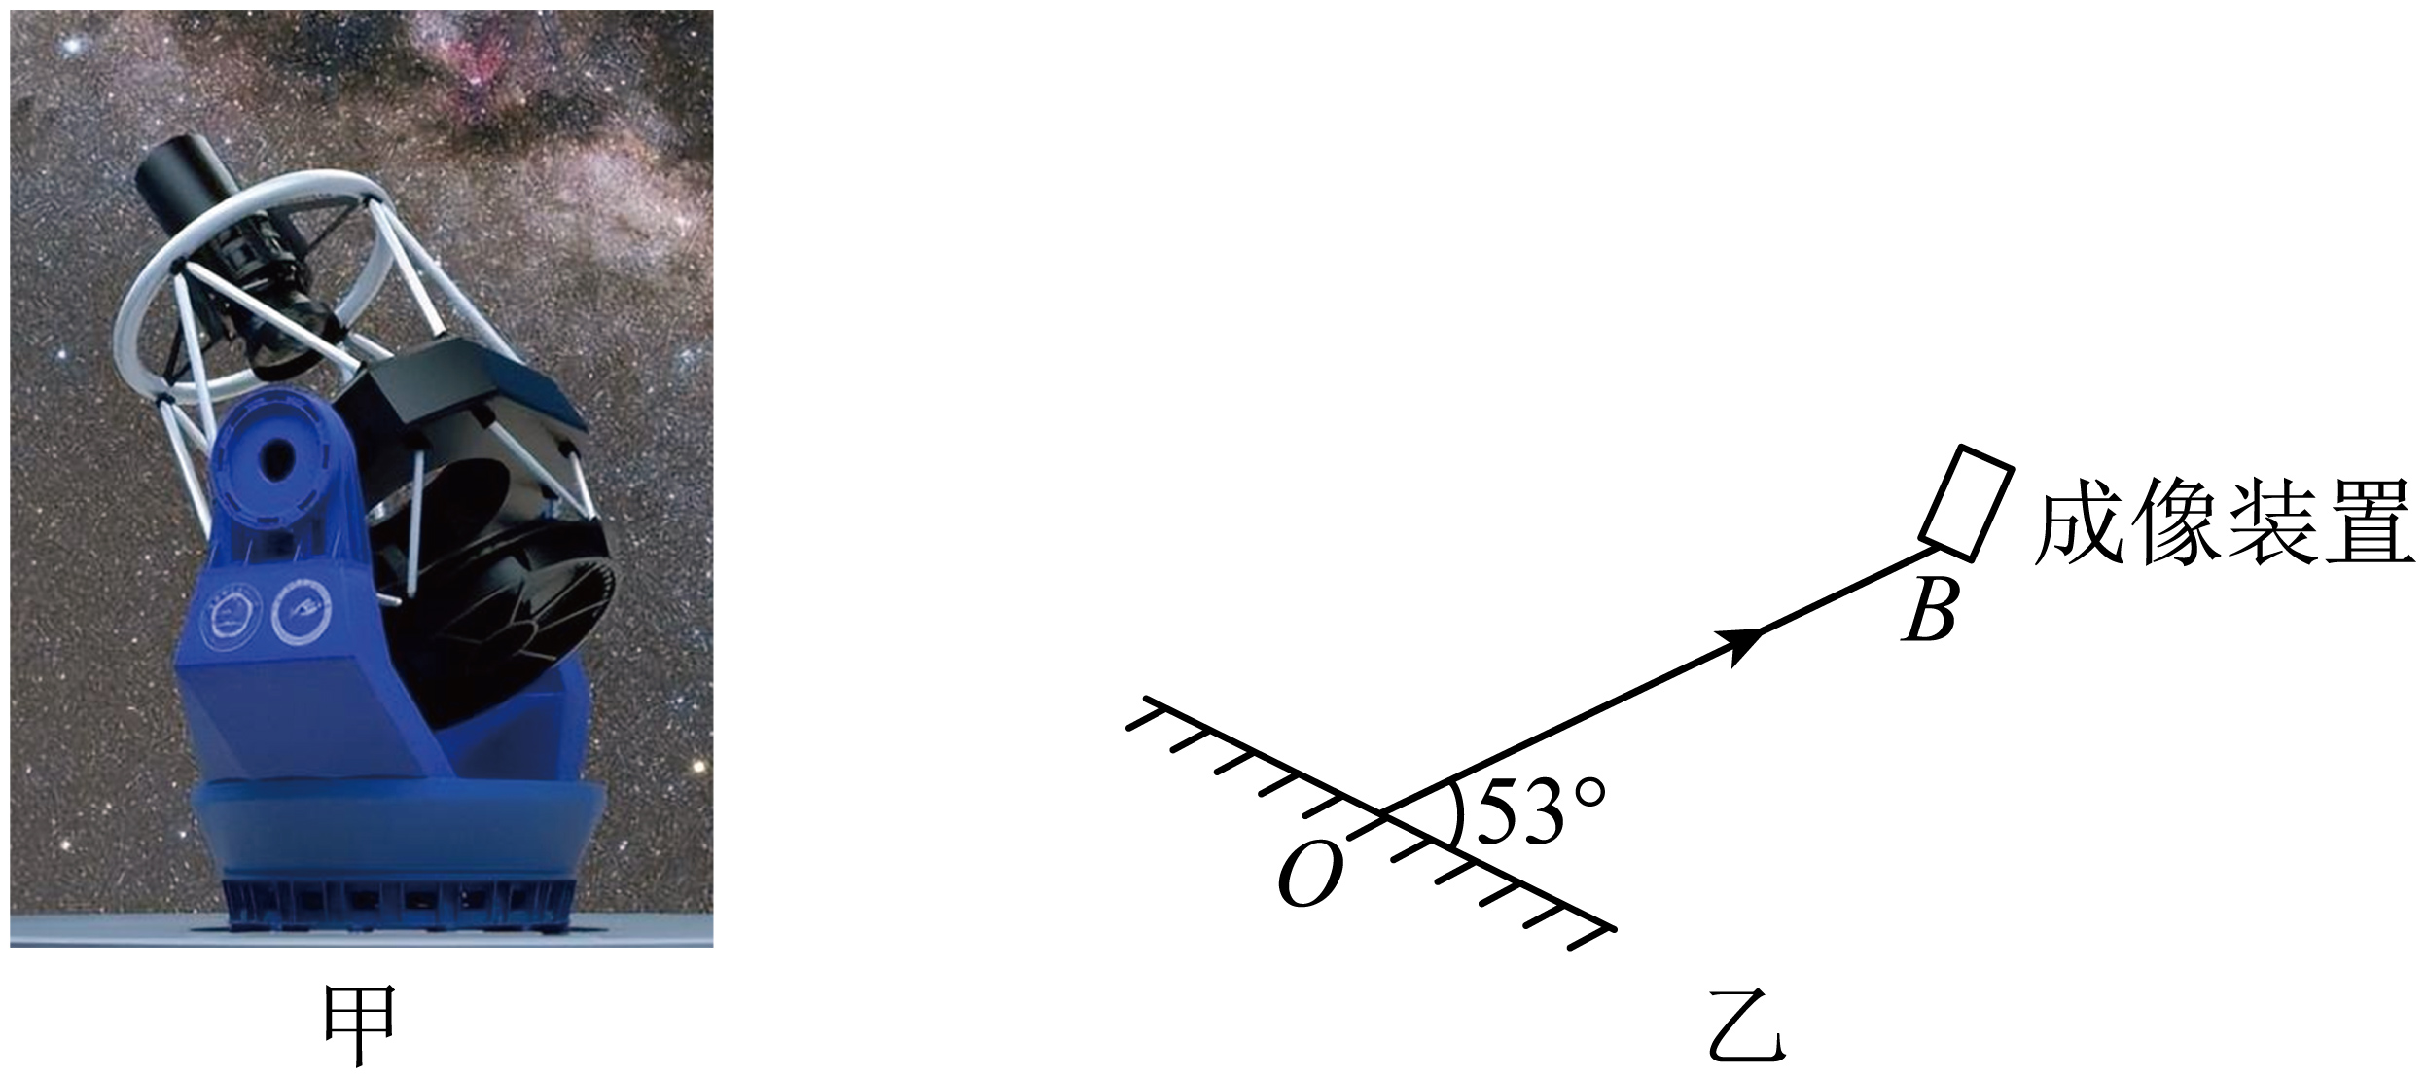
18．（2024·湖北武汉·中考真题）如图所示，为了探究光反射时的规律，把一个平面镜放在水平桌面上，再把一张纸板ENF竖直地立在平面镜上，纸板ENF是用两块纸板连接起来的，纸板NOF可以向前或向后折。下列说法正确的是（ ）
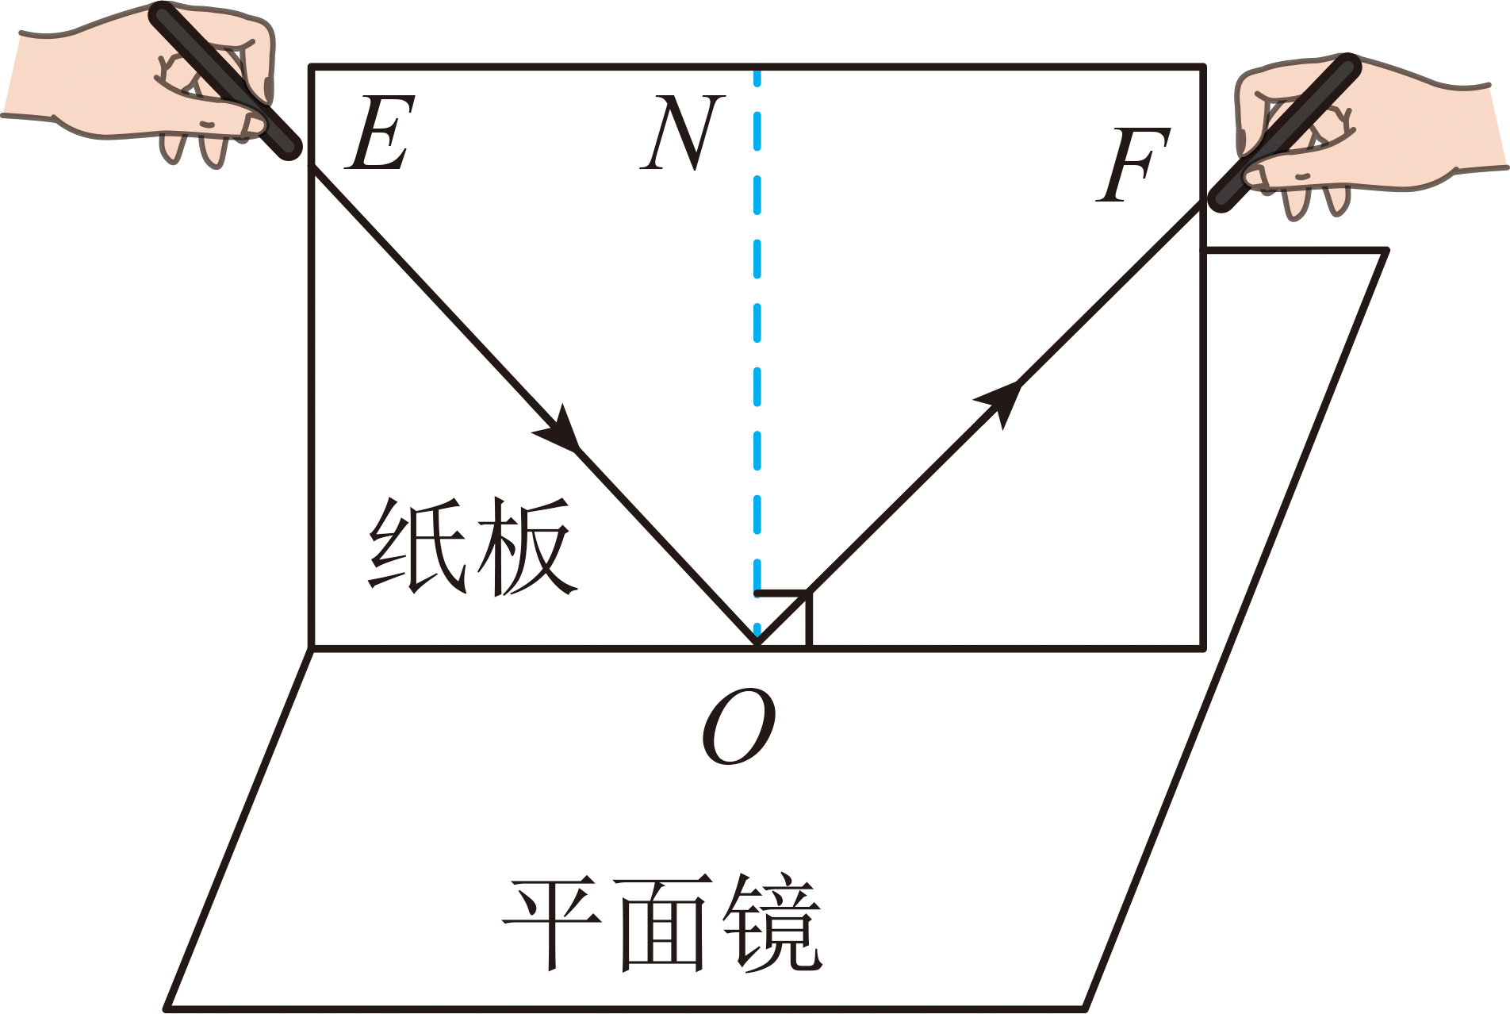
A．纸板NOF向前或向后折，是为了探究反射光线、入射光线和法线是否在同一平面内
B．入射光线靠近ON时，反射光线远离ON
C．使一束光贴着纸板沿NO方向射到O点，这时没有反射光射出
D．使用此实验装置不能探究光在反射时光路是否可逆
19．（2023·四川自贡·中考真题）小王同学在家里将一个平面镜放在水平桌面上，再把一张可沿ON折叠的硬白纸板ENF竖直的立在平面镜上，以此来探究光的反射规律。通过测量他发现此时入射光线与平面镜成50°夹角，如图所示，则（ ）
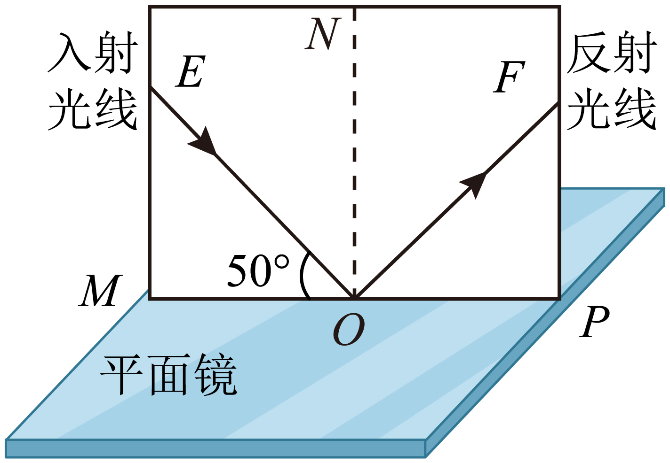
A．反射光线与镜面的夹角是40°
B．入射角增大10°，反射光线与入射光线的夹角增大20°
C．将纸板NOF向后折叠，则反射光线会消失
D．光在纸板上发生了镜面反射
20. （2024·江苏无锡·中考真题）探究光的反射规律，器材有：激光笔、平面镜、标有刻度的白色硬纸板（可沿中缝折叠）、白板；
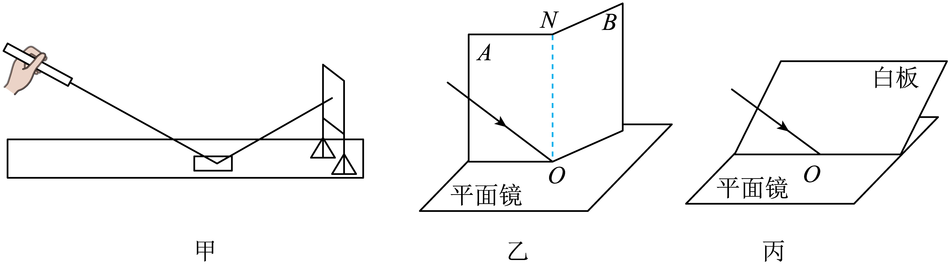
（1）如图甲所示，将一束光照射到平面镜上，它的反射光在光屏上形成一个光斑，保持光在平面镜上的入射点不变，减小入射光与平面镜的夹角，则光屏上的光斑向 （选填“上”或“下”）移动；
（2）利用图乙所示的装置进行探究；
①平面镜水平放置，标有刻度的白色硬纸板竖直地立在平面镜上，使一束光紧贴纸板A，射向镜面上的O点，将纸板B绕接缝ON向前或向后翻折，当纸板B和纸板A在 时，纸板B上能呈现反射光束；
②改变入射光的方向，读出入射角和反射角的大小，将测得的数据记录在表格中，由此可知：反射角与入射角大小 ；
实验序号 | 入射角 | 反射角
① | 30° | 30°
② | 45° | 45°
③ | 60° | 60°
③用另一束光逆着反射光的方向射到镜面，观察到反射后的光会逆着原来入射光的方向射出，这表明： ；
（3）利用如图丙所示的装置进行探究。让一束光斜射到平面镜上，在入射点O放置白板并调整位置，发现白板只在某一位置能同时呈现入射光和反射光，测得此时白板与镜面成90°角，说明白板与镜面的位置关系是： ，实验表明： ；
（4）自行车尾灯是由许多角反射器组成的反光装置，角反射器是由互相垂直的反光面组成的。当汽车的灯光照在尾灯上时，司机看到尾灯特别亮，原因是： 。

